Verkorte handleiding in dienst

In deze handleiding kun je een verkorte versie vinden van het indiensttredingsproces. Aangezien de vacatures op dit moment nog niet gekoppeld kunnen worden met de Volvo website, is deze handleiding opgesteld. Het beschrijft de noodzakelijke stappen die je moet ondernemen om wel gebruik te maken van de functionaliteiten die AFAS biedt op het gebied van het indiensttredingsproces. Het belangrijkste onderdeel hierin is dat je gebruik kunt maken van het opvragen van aanvullende gegevens en vervolgens dit indiensttredingsproces volledig digitaal kunt regelen. Feitelijk slaan we met deze handleiding een stukje over van het vacature proces en sollicitatieproces, wat in een later stadium gerealiseerd wordt.

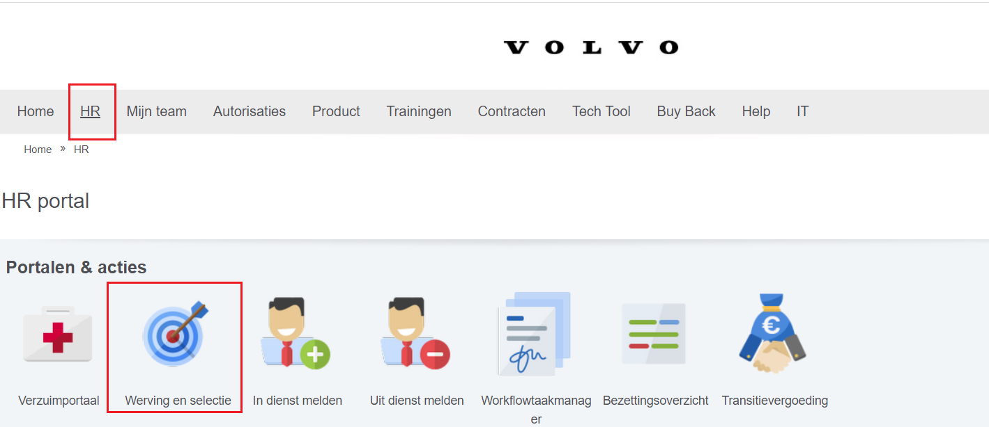Werving en selectie binnen AFAS bestaat uit verschillende onderdelen. Het proces begint met het maken van een vacature en een vacaturetekst. Al deze functionaliteiten zijn samengebracht op de HR Portal onder de button werving en selectie.

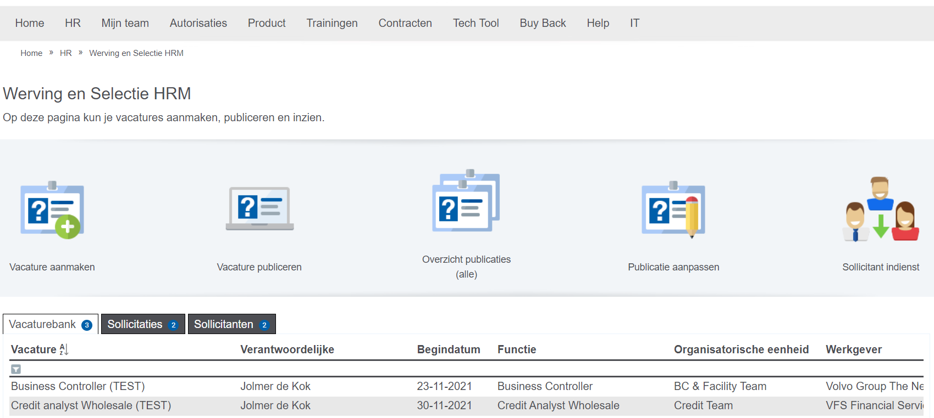

In het hoofdscherm zijn de buttons op een logische manier ingedeeld. Daarnaast kun je in dit scherm in één oogopslag zien welke vacatures er openstaan, welke sollicitaties er lopen en welke sollicitanten er op dit moment in behandeling zijn. Een korte weergave van de functionaliteiten in chronologische volgorde van het proces:

1. 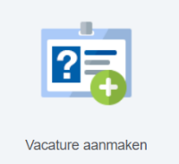**Vacature aanmaken:** hier maak je een record mee aan in de database van AFAS voor de vacature. Dit is nog niet de vacaturetekst. Let hierbij op dat je meerdere mensen verantwoordelijk maakt anders ben je niet geautoriseerd om pagina’s te bekijken en kan een collega niet als back-up optreden.
2. 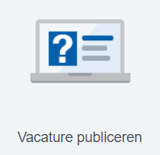**Vacature publiceren:** met deze button maak je de daadwerkelijke vacature tekst aan. Zodra je in stap één de vacature aangemaakt hebt in het systeem kun je hier een template kiezen voor het daadwerkelijk publiceren van de vacaturetekst op inside en outsite. Zodra je de template hebt gekozen heb je nog de mogelijkheid om deze handmatig aan te passen door tekst toe te voegen of te verwijderen.

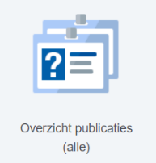

1. **Overzicht publicaties (alle):** op deze locatie vind je alle vacatures die op dit moment gepubliceerd zijn. Dit zijn dus de vacatures die al reeds aangemaakt zijn in het systeem en die ook al gepubliceerd zijn op Insite of outsite. Een vacature die je alleen hebt toegevoegd bij ‘vacature aanmaken’ vind je niet in dit overzicht terug.



1. **Publicatie aanpassen:** bij publicatie aanpassen kun je reeds gepubliceerde vacatures tekstueel aanpassen. Daarnaast kun je diverse acties doorvoeren in deze bewerk modus
2. **Sollicitant indienst:** In dit overzicht krijg je alle sollicitanten te zien waarvan de vacature de workflow ‘sollicitant’ doorlopen heeft en gereed is voor zijn of haar indiensttreding. Zodra je op deze button klikt kom je In de nieuwe functionaliteit van AFAS terecht. Dit is de zogenoemde sollicitant stamkaart waarbij je de aanvullende gegevens van de medewerker kunt opvragen en het indiensttredingsproces af kunt ronden.
   1. 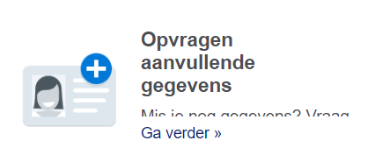De eerste stap In de sollicitant stamkaart is het opvragen van de aanvullende gegevens van de toekomstige medewerker. De aanvullende gegevens zorgen ervoor dat het proces volledig geautomatiseerd is en er geen aanvullende handmatige werkzaamheden benodigd zijn In het verdere traject.
   2. 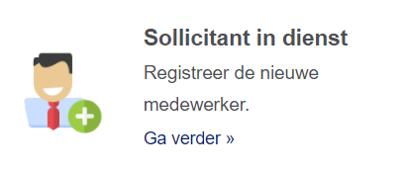zodra de aanvullende gegevens door de toekomstige werknemer zijn ingevuld kun je het daadwerkelijke indiensttredingsproces beginnen. Deze actie heet sollicitant in dienst en zal de medewerker opnemen In de payroll.

**2. *Vacature aanmaken***

Een vacature aanmaken in het systeem is het begin van het werving en selectieproces. Voordat je überhaupt iets kan doen moet er een record aangemaakt worden in de backend van AFAS.

Je kunt deze stap zowel via het werving en selectie portaal op Insite doen als in Profit windows zelf. Het beste is om de vacature via Insite toe te voegen omdat daar al een voorselectie is gemaakt van de velden die je moet invullen. Voeg je een vacature via Profit windows toe dan zal je alle velden zien en is het onoverzichtelijker.

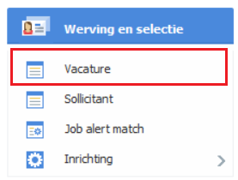Het is in de meeste gevallen wel makkelijker om wijzigingen aan te brengen in Profit Windows. Elke wijziging die je daar doet zal gereflecteerd worden in Insite. Het wijzigen van records via Insite is uiteraard ook mogelijk maar het is efficiënter om dit te doen via profit Windows aangezien wijzigingen in het record niet veel voor zullen komen.

**Profit Windows (onderdeel HRM>Werving en selectie):**

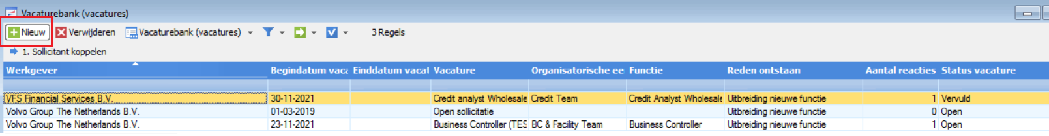

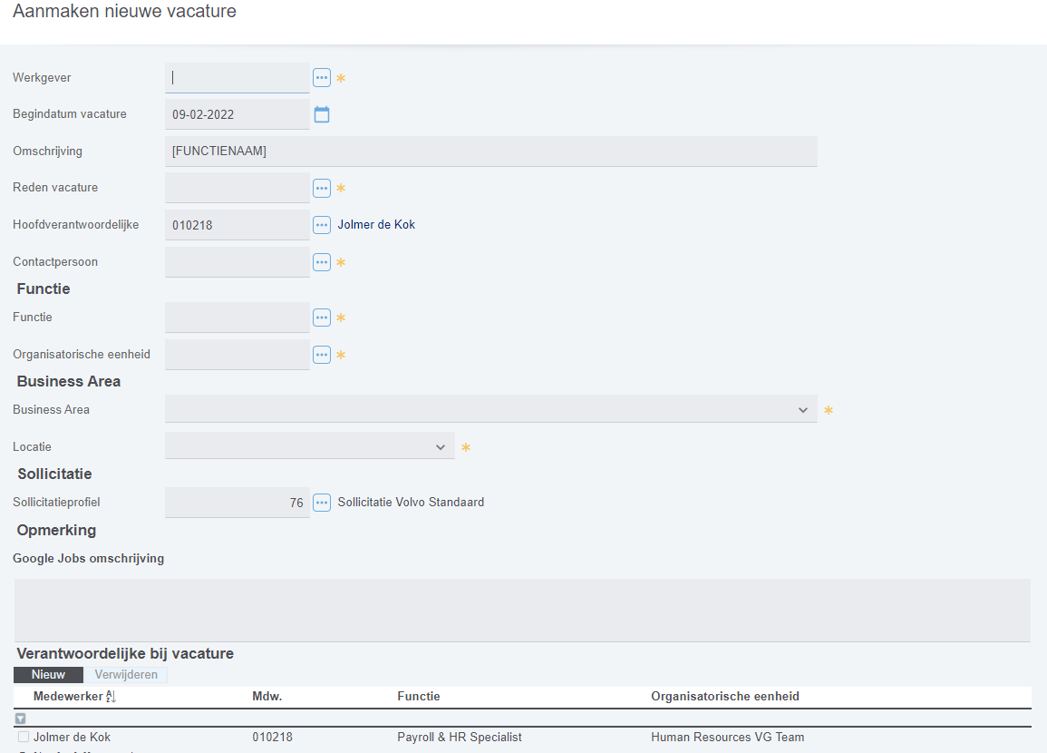**Insite**

Bovenstaand scherm geeft weer welke initiële gegevens je moet invullen voor het vacaturerecord. Het aanmaken spreekt voor zich, echter is het wel belangrijk om de volgende context te weten:

* **Hoofdverantwoordelijke**: Dit is degene die vanuit HR het aanspreekpunt is voor de vacature. Je kunt hier uiteraard je eigen naam invullen maar je kunt ook een record aanmaken waarbij een collega de hoofdverantwoordelijke is. Let op dat de workflows gekoppeld zijn aan deze hoofdverantwoordelijke. In dit stadium is er namelijk nog geen leidinggevende bekend en werken de reguliere autorisaties zoals we die kennen van medewerker/ manager niet.
* **Contactpersoon:** Dit is normaal gesproken de leidinggevende die deze vacature heeft uitgezet.Dit wordt ook gebruikt In de workflows op deze manier.
* **Business area / Locatie:** deze velden kunnen gebruikt worden in de vacature en vacaturetekst. Dit zijn echter wel vrije velden die beperkt zijn tot de vacature zelf. Er is geen koppeling met de sollicitant of de medewerker. Dit betekent dat na het vacature stadium deze informatie niet automatisch meegenomen wordt bij de sollicitant of de medewerker. Dit is helaas een beperking van het systeem waardoor we de velden business area en locatie alsnog moeten toevoegen.
* **Verantwoordelijke bij vacature:** onderaan de pagina zie je nog een veld staan met verantwoordelijke bij de vacature. Dit is een functionaliteit die met de laatste update is toegevoegd. Hiermee kun je feitelijk meer dan één verantwoordelijke op de vacature zetten. In praktische zin betekent dat dat een hoofdverantwoordelijke en een eventuele toegevoegde verantwoordelijke dezelfde rechten hebben.

Let op: Vul hierin iedereen aan die toegang zou moeten kunnen hebben tot de sollicitant.

Als je alle verplichte (en optionele) velden hebt ingevuld kun je klikken op de knop ‘aanmaken’. Op dat moment wordt het vacature record aangemaakt in AFAS en is deze beschikbaar voor de volgende stap; publicatie met behulp van een vacature template.

***3. Detailstap: Vacature publiceren***

De volgende stap in het proces is de vacature publiceren. Met behulp van het vacature record dat je zojuist hebt aangemaakt kun je de vacature publiceren op Insite en/of Outsite.

Deze stap kun je alleen doen via Insite. Er is geen vergelijkbare functionaliteit in Profit Windows.

Zodra je in de Werving en Selectie portal op de knop ‘vacature publiceren’ klikt kom je in onderstaand scherm terecht. In dit scherm kan je de vacature template selecteren waarmee je de vacature wil gaan publiceren. Let op dat je hier ook het onderscheid maakt tussen publicatie op Insite en/ of Outsite. Je moet de selectie hier zien als het feitelijke basisdocument wat je gaat gebruiken voor publicatie. Je hebt na het selecteren van het template de mogelijkheid om de inhoudelijke tekst aan te passen voordat deze gepubliceerd wordt.

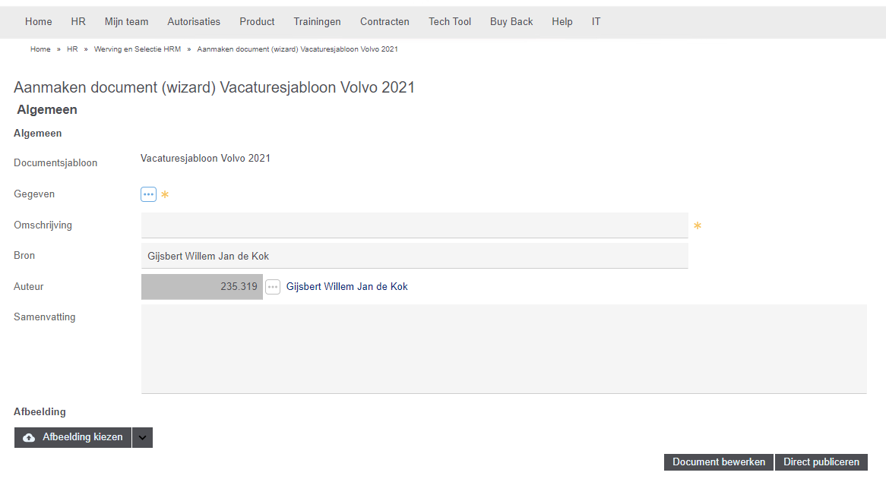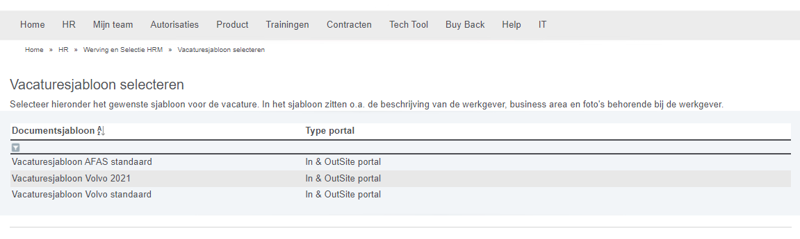Op dit moment is er maar één sjabloon beschikbaar: deze heet Vacaturesjabloon Volvo 2022. Selecteer deze om door te gaan naar het volgende scherm:

In dit scherm vul je de noodzakelijke informatie in. Belangrijk in dit scherm is:

* **Gegeven**: bij gegeven selecteer je het vacature record wat je eerder hebt aangemaakt. Zo koppelt AFAS dit document aan het record van de vacature.
* **Samenvatting**: het veld samenvatting is optioneel. Je kunt dit gebruiken voor rapportage doeleinden. Indien je dit niet gebruikt hoef je het ook niet in te vullen.

Je kunt na het invullen van de gegevens klikken op ‘document bewerken’ of op ‘direct publiceren’. In de meeste gevallen zal je het document eerst willen bewerken voordat je het publiceert.

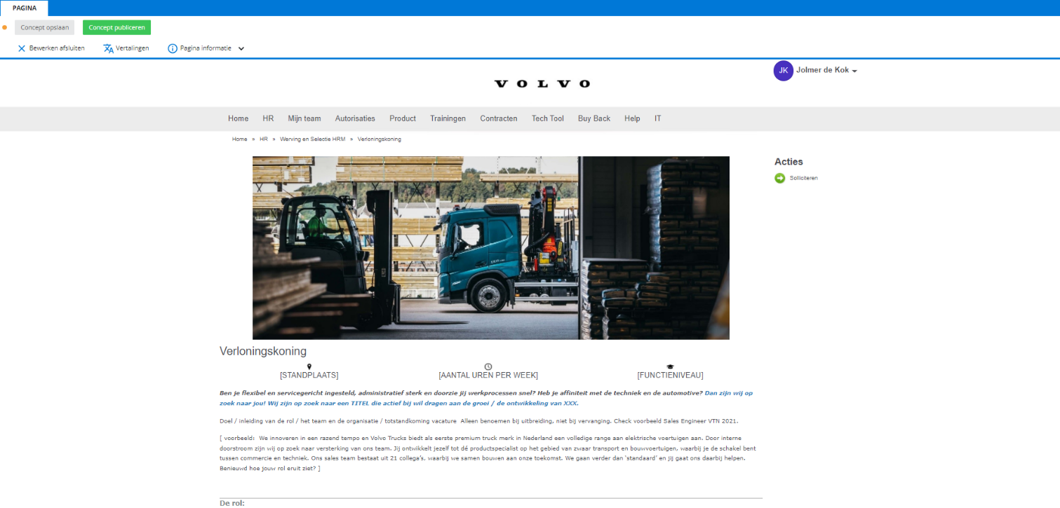Als je klikt op ‘document bewerken’ ga je automatisch naar de beheermodus van Insite. Op dit moment wordt er een ‘pagina’ in Insite aangemaakt met de vacaturetekst. In de beheermodus kun je het vacaturedocument aanpassen, wijzigen of verwijderen voordat je daadwerkelijk iets publiceert. In deze modus start je met de vacature template aangevuld met wat data die uit het vacature record komt. Je kunt nu naar hartenlust de vacaturetekst aanpassen.

Het beste is wel om de vacature tekst gelijk gereed te maken. Je kunt dan gelijk op de knop ‘concept publiceren’ klikken die links bovenaan de pagina staat. Je kunt echter ook op een later tijdstip dit document nog bewerken door alleen op ‘concept opslaan’ te klikken.

Let er echter wel op dat je dit dan zelf goed In de gaten houdt. Je moet namelijk zelf navigeren naar de pagina en alsnog op concept publiceren moet klikken. Via sitebeheer kun je de pagina vinden door te zoeken op de naam van de vacature. Probeer je voor dezelfde vacature alsnog een document te maken terwijl je een concept opgeslagen hebt dan geeft AFAS een foutmelding dat dit niet kan omdat er al een document gemaakt is.

Nadat je op de knop ‘concept publiceren’ hebt geklikt gaat op de achtergrond het proces lopen om de vacature te publiceren op Insite en/ of Outsite. Let op dat hier een aantal minuten overheen gaan. Dit komt omdat AFAS niet realtime alle pagina’s bijwerkt maar dit ongeveer elke 5 minuten doet.

***Noot: achter het publiceren van een document (waaronder een vacature) zit een workflow. Het idee was initieel dat na het publiceren een concept versie richting de contactpersoon gaat en dat hij/zij ze dan hem checkt en goedkeurt. Let op dat de contactpersoon in dit uitgangspunt de leidinggevende is die de vacature in behandeling heeft. Helaas wordt deze functionaliteit nog niet ondersteund door AFAS. Er is wel een verzoek ingediend om dit mogelijk te maken omdat dat goed in het proces past. De workflow zit in het type dossieritem ‘document beoordelen’ met als workflow ‘vacature beoordelen’. Deze is voor nu aangepast naar automatisch goedkeuren dus zodra je op direct publiceren klikt wordt deze gelijk gepubliceerd op Insite en/of Outsite.***

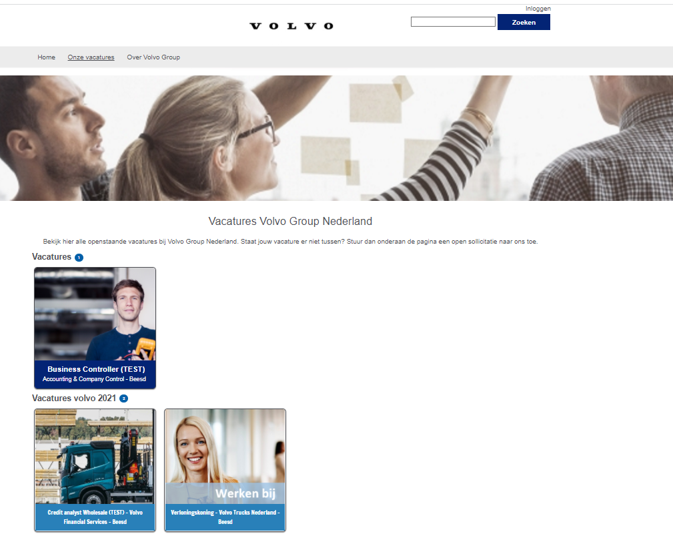Zodra de publicatie voltooid is, is de vacature zichtbaar. Vanaf dat moment kun je de basisgegevens gaan opgeven zodat de sollicitant een account krijgt dat gekoppeld is aan de vacature.

***4. Account aanmaken***

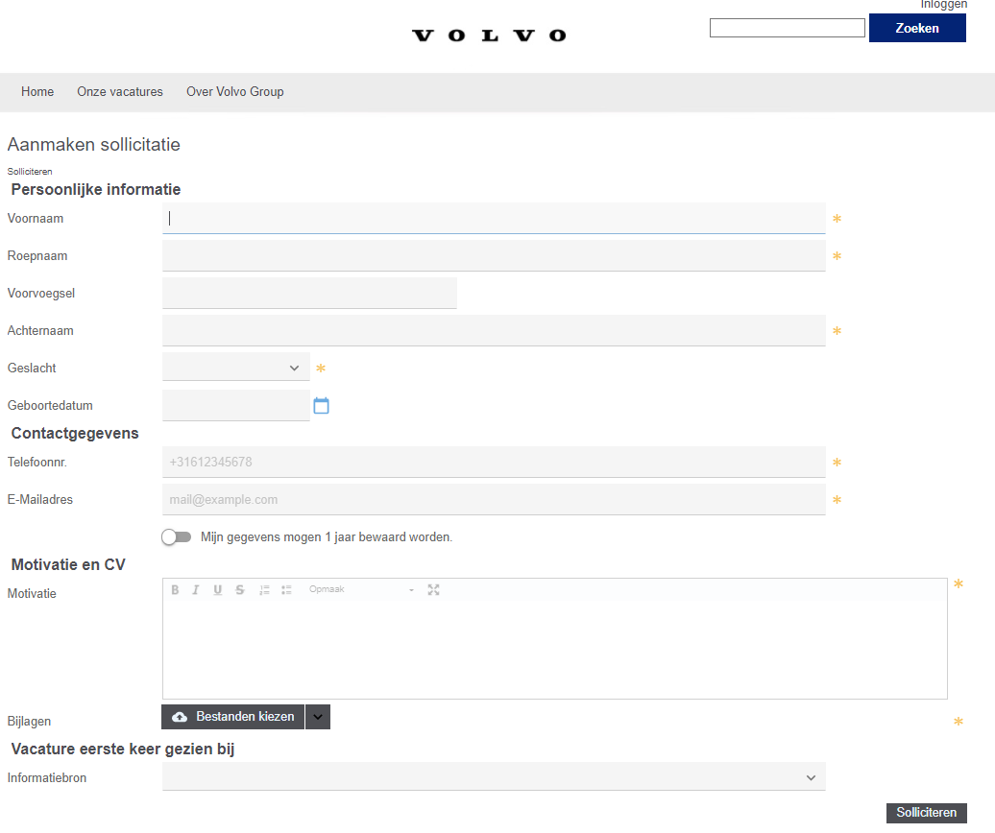Nadat de vacature gepubliceerd is kun je via outsite (<https://81123.outsitetijdelijk.afas.online/>) het account aanmaken voor de sollicitant. Normaal gesproken zou een sollicitant via ditzelfde scherm solliciteren op een vacature. Maar aangezien we nu kiezen voor de verkorte route maken wij dit account aan voor de sollicitant (klik op vacature > solliciteren). Je moet een x aantal basisgegevens opgeven waarna de sollicitant een mailtje krijgt met de gegevens erin om in te loggen op AFAS Insite.

* kunnen we voor de verkorte route uitzetten dat er een CV en motivatie verplicht moet worden toegevoegd? OL: Is gebeurd

* Informatiebron staat op verplicht – kan dit worden aangepast?

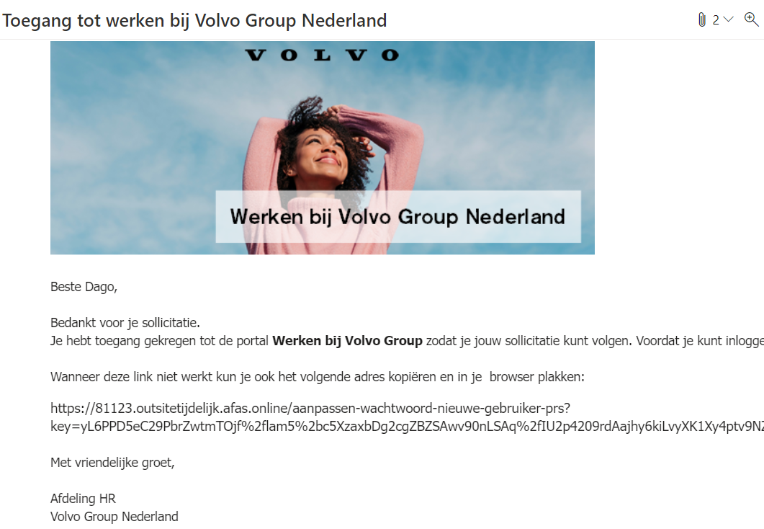De sollicitant krijgt nu een melding dat er een account voor hem is aangemaakt. Via de link in de mail kan de sollicitant inloggen en een wachtwoord aanmaken:

* Checken mailinhoudelijk – mensen solliciteren niet, maar komen in dienst – tekst aanpassen!

***NB. Mocht om wat voor reden deze mail niet aankomen dan kan een medewerker naar Outsite gaan en daar klikken op wachtwoord vergeten. Er komt dan een aparte mail voor een wachtwoord reset!***

In de takenlijst (zowel op het hoofdscherm van Insite als in de Werving & Selectie portal) verschijnt nu de sollicitant. Als je op de taak klikt kom je in het scherm sollicitatie terecht.



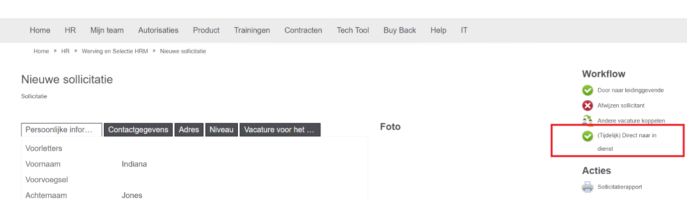De sollicitatie workflow gaan we op dit moment niet gebruiken. De inrichting hiervoor is wel gedaan maar aangezien we snel gebruik willen maken van de voordelen van een digitaal indiensttredingsproces is er een tijdelijke knop aangemaakt die aan de rechterkant van de pagina staat. Die knop heet ‘tijdelijk direct naar indienst’. Klik op deze knop om het indiensttredingsproces te starten, je slaat hiermee de hele lijn over van sollicitatie.

***5. Indiensttredingsproces***

 Het indiensttredingsproces kun je starten door naar de werving en selectie portal te gaan. Als je daar klikt op ‘sollicitant indienst’ dan kom je in het scherm terecht met de medewerkers die gereed zijn voor indiensttreding. In dit scherm komen alle medewerkers waarvan de status vacature ‘vervuld’ is en de status sollicitatie op ‘open’ staat. Je kunt in dit scherm ook zien wat de status is van het huidige proces (met name van belang voor het opvragen van de aanvullende gegevens)

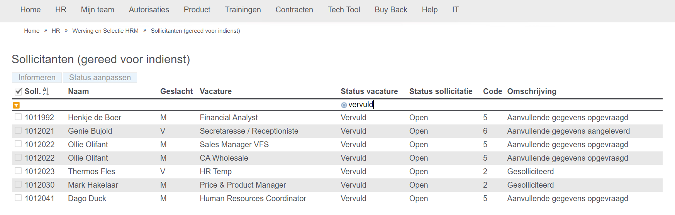

Klik op de naam van de desbetreffende medewerker om In de sollicitant stamkaart te komen.

***6. Sollicitant stamkaart***

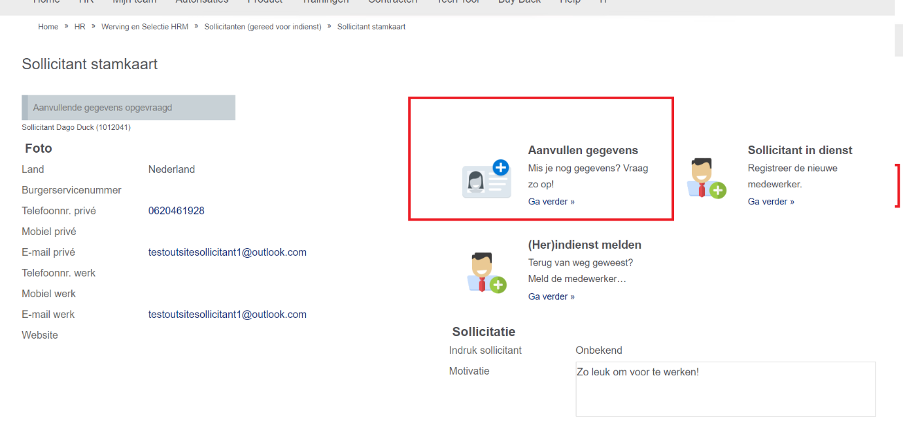In de sollicitant stamkaart zijn twee dingen van belang: Je kunt via dit scherm aanvullende gegevens opvragen en je kunt de sollicitant indienst melden. In bovenstaand overzicht, en aan de linkerkant van dit scherm kun je zien wat de actuele status is van het opvragen van de aanvullende gegevens. Voor deze stap beginnen we met het opvragen van de aanvullende gegevens. Dit kun je doen door te klikken op onderstaande button ‘aanvullen gegevens’.

Na het aanklikken kom je in het volgende scherm terecht. Klik hier op ‘Opvragen’ om een mail te sturen aan de sollicitant met het verzoek zijn gegevens via de digitale portaal aan te vullen.

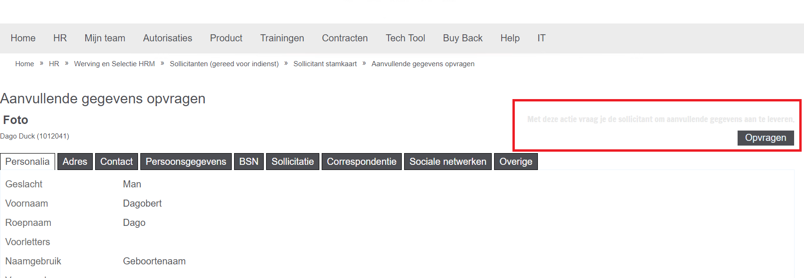

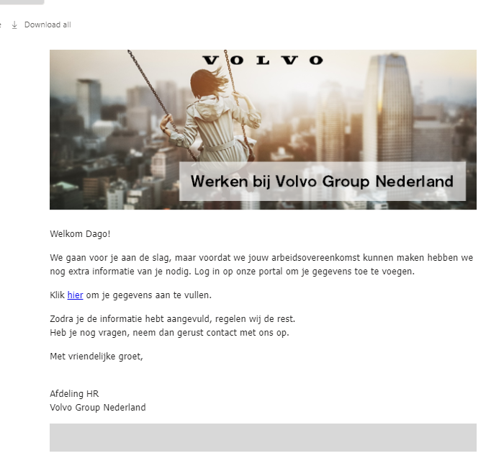De mail die de sollicitant ontvangt ziet er dan als volgt uit. Via de link in deze mail kan de sollicitant inloggen op zijn persoonlijke omgeving in Insite. Zodra de sollicitant al zijn gegevens heeft ingevuld dan krijgen wij een terugkoppeling in onze takenlijst dat de aanvullende gegevens door de desbetreffende sollicitant zijn aangeleverd. In de sollicitant stamkaart zien we de status dan ook veranderen van ‘aanvullende gegevens opgevraagd’ naar ‘aanvullende gegevens aangeleverd’. Mocht er iets toch niet helemaal juist zijn dan kun je zo vaak de gegevens opvragen als je wilt tot het moment dat deze compleet zijn.

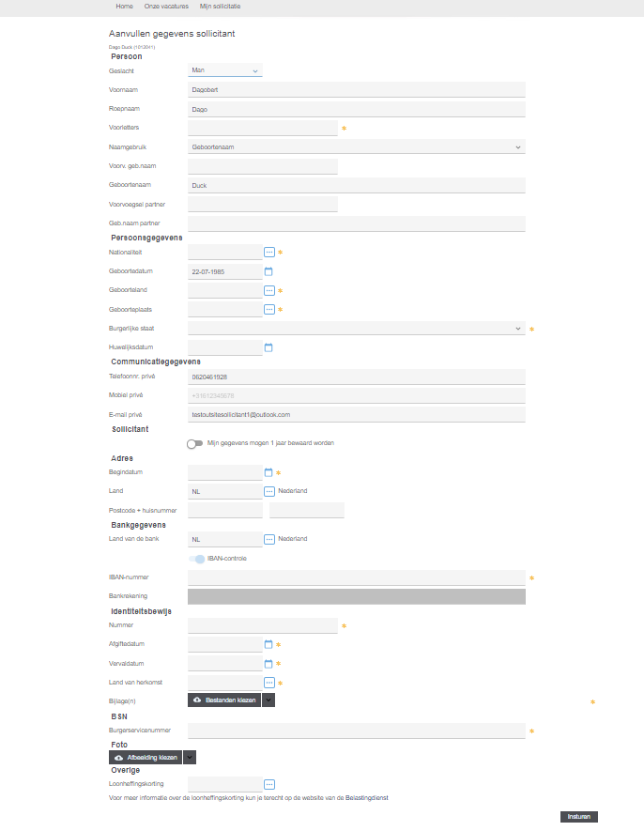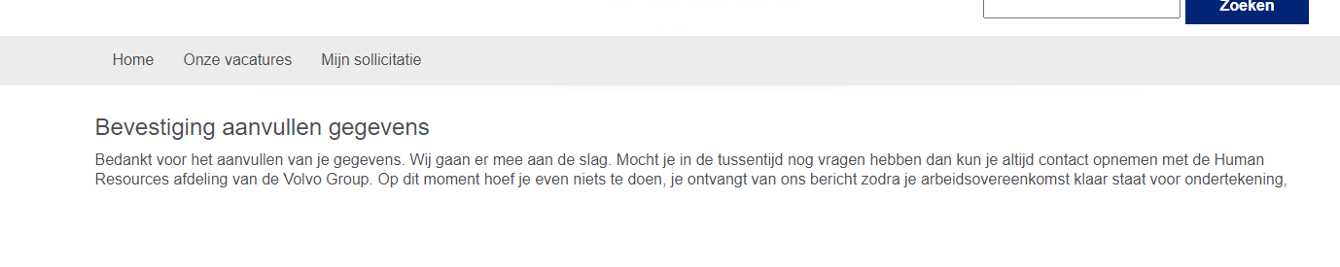Nadat de sollicitant ingelogd is komt hij in het scherm terecht waar hij zijn aanvullende gegevens kan invullen:

Zodra de sollicitant de gegevens heeft ingestuurd verschijnt er een bevestiging:

Tegelijkertijd komt er een melding in onze takenlijst dat een sollicitant zijn aanvullende gegevens heeft ingestuurd.

Aan ons de taak om te beoordelen of alle gegevens aanwezig zijn. Mocht er toch iets zijn met de gegevens dan kun je het beste even contact opnemen met de sollicitant, aangeven wat er precies mis is, en vervolgens nogmaals op de knop ‘opvragen aanvullende gegevens’ klikken zodat de sollicitant de onjuiste dan wel missende gegevens kan toevoegen. Je kunt eventueel ook zelf de gegevens aanpassen met het potloodje in het beoordelen scherm.

Na het goedkeuren ga je terug naar de sollicitant stamkaart. In het scherm zie je dat de aanvullende gegevens aangeleverd zijn en dat je de sollicitant in dienst kan melden.

***7. In dienst melden***

In de sollicitant stamkaart kun je het in dienst proces opstarten via de button ‘sollicitant in dienst’:

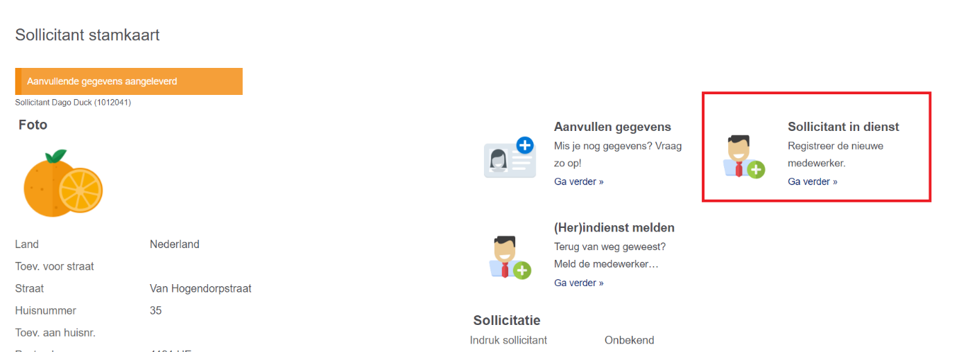

Zodra je op ‘sollicitant in dienst’ klikt kom je In het profiel keuze selectie scherm:

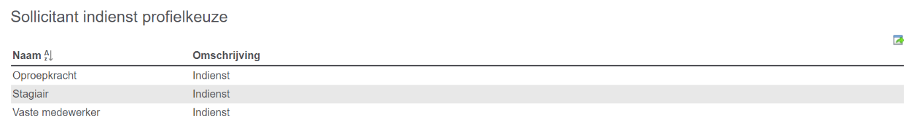

Kies hier het juiste profiel voor het TYPE medewerker dat je in dienst gaat melden.

Na het selecteren van het toepasbare profiel kom je in de indienst workflow terecht. Vul in de komende schermen de relevante gegevens in. De gegevens die de sollicitant eerder heeft aangeleverd zie je hier ook terug.

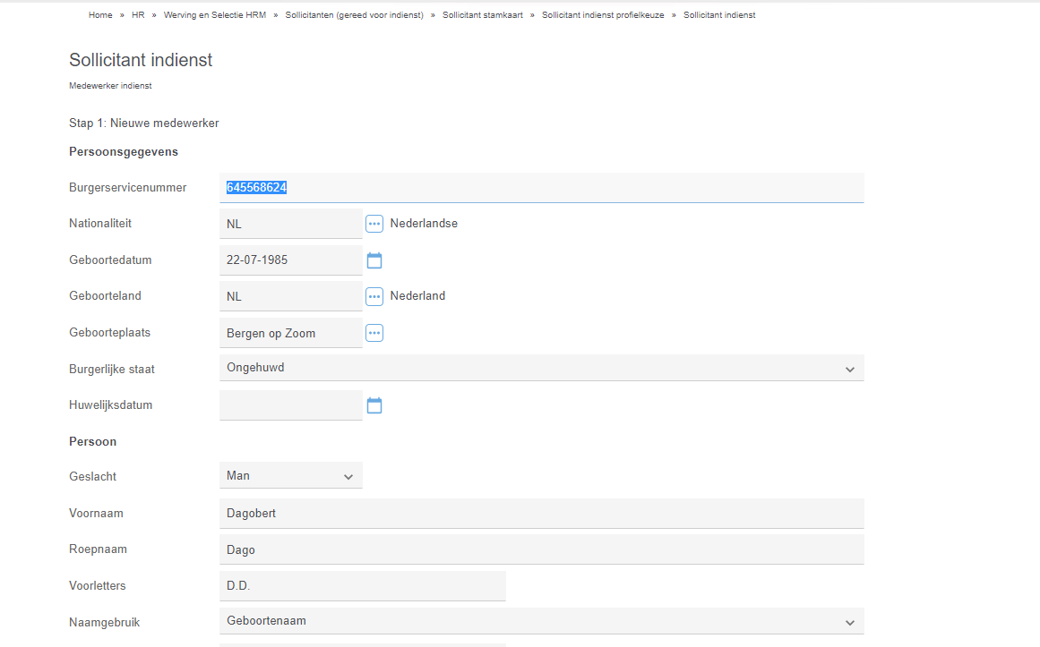Het zijn in totaal 2 schermen waar je doorheen moet waarbij je de informatie kan invullen. Rechts onderaan de pagina staan de knoppen vorige, volgende en toevoegen. Let op dat de knop ‘volgende’ alleen beschikbaar is als je alle verplichte velden hebt ingevuld.

Het invoeren van de data spreekt redelijk voor zich. Er zijn echter wel de volgende aandachtspunten:

* **Rooster**: Bij het veld TYPE rooster moet je voor parttimers een afwijkend rooster toevoegen. In het verleden is ervoor gekozen om roosters op individueel niveau vast te leggen waardoor er op centraal niveau weinig roosters voorhanden zijn. Om de berekeningen, zoals jaarloon BT, goed te laten verlopen is het van belang dat je voor een afwijkend rooster kiest voor optie 5 ‘Uren per week’. Je dient dan nog wel achteraf het juiste rooster als individueel rooster toe te voegen bij de werknemer indien dit afwijkt van de standaard.
* **Salaris**: Bij het veld salaris moet het fulltime salaris opgegeven worden. AFAS herrekent zelf als je het juiste aantal uren hebt toegevoegd in het rooster.

Zodra je alle gegevens hebt ingevuld kun je op de button ‘toevoegen’ klikken.

***10. Het genereren van de arbeidsovereenkomst***

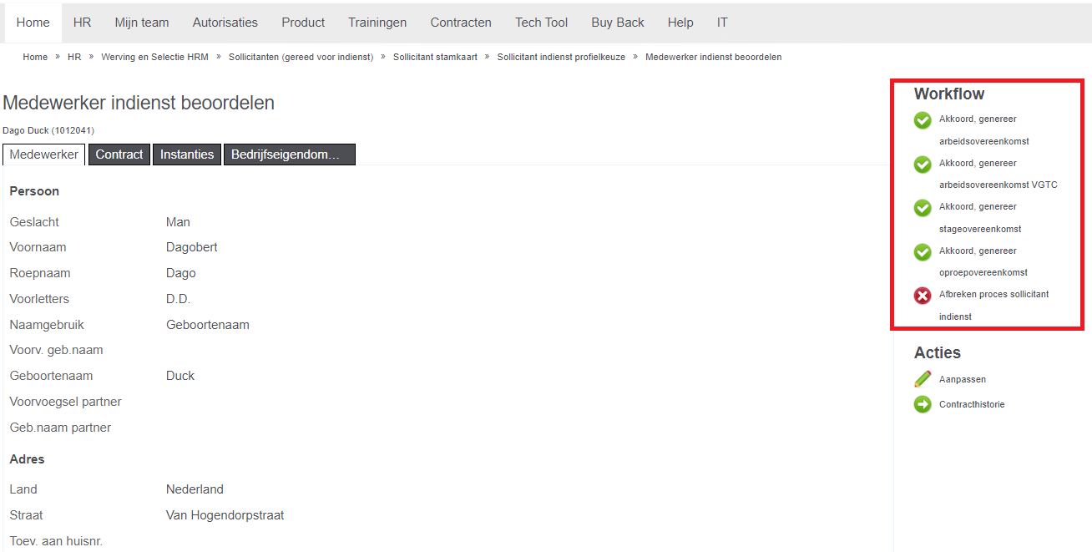In het volgende scherm kun je diverse formats van arbeidsovereenkomsten genereren. Tijdens de aanloopperiode zul je alle items nog kunnen zien Het is echter de bedoeling om deze specifiek te maken per werkgever of TYPE dienstverband.

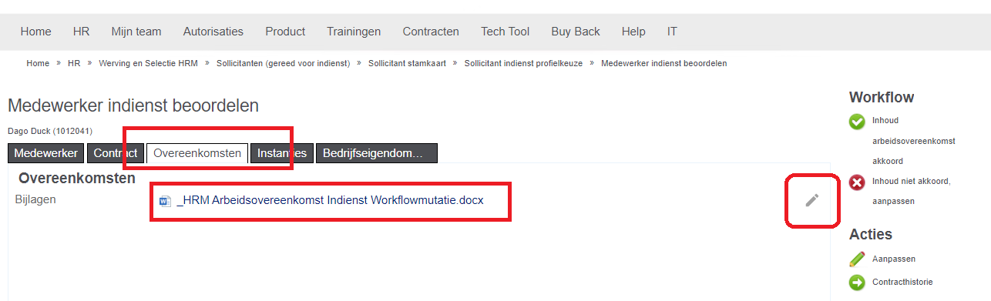Klik op één van de acties om een concept document te maken. Het duurt een paar seconden voordat het document gegenereerd is. Navigeer naar het tabblad overeenkomsten dat in dit scherm erbij gekomen is. Je ziet nu dat er een bijlage (Word document) gegenereerd is die in een later stadium ondertekend kan worden.

**Let op dit verschil!** Als je op de blauwe link van het document klikt dan kun je de arbeidsovereenkomst raadplegen***. Alleen met het potloodje kun je de arbeidsovereenkomst wijzigen*** en daarna ***opslaan in AFAS***.

**Let op: *Wanneer een contract na tekenen nog een aanpassing vergt*** kun je de standaard versie opnieuw aanmaken, maar niet je eigen aangepaste versie. Voor de zekerheid kun je een kopie van de aangepaste WORD versie opslaan op de HR schijf.

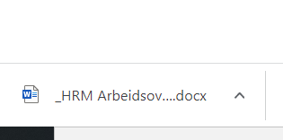Zodra je op het potloodje hebt geklikt wordt het Word bestand gedownload. Linksonder zie je de download balk waarin het document te openen is.

Open het document zodra deze gedownload is in de browser.

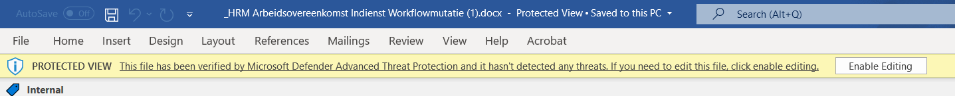Word opent het document In de beveiligde modus. Het is van belang om de bewerk modus aan te zetten. Klik daarvoor in de balk rechts bovenin op ‘enable editing’.

Nadat je de bewerk modus hebt aangezet, kun je het document aanpassen. De meeste artikelen in de arbeidsovereenkomst zijn al automatisch gevuld op basis van de gegevens die in een eerder stadium al opgegeven zijn. Je hebt echter de vrijheid om alles aan te passen naar wens. Het is ook verstandig om de lay-out even na te lopen. In dit document zitten heel verschillende tekststukken die, afhankelijk van hoeveel artikelen er uiteindelijk In de arbeidsovereenkomst terechtkomen, de lay-out kunnen verstoren. Maak het zo dat het er uiteindelijk netjes uitziet voor de sollicitant.

Als je klaar bent met bewerken dan kun je het gewijzigde document opslaan via de button opslaan rechts bovenin met het AFAS logo.

Check voor de zekerheid of al die wijzigingen zijn opgeslagen in het document. Je kunt in het voorgaande scherm het document opnieuw downloaden en daarin zouden al je wijzigingen zichtbaar moeten zijn.

**LET OP bij FOUTMELDING Document vervangen via Profit > CRM > dossier > type - 45 > selecteer juiste persoon > openen > bijlage > 1. Bijlage toevoegen**

Klik vervolgens op één van de volgende opties In het scherm om het proces door te zetten: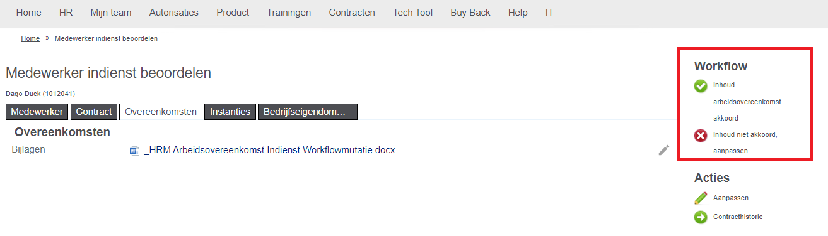

* Template – Volvo logo toevoegen! + opmaak template (heel veel enters!)

* Nog testen – let op dat er nog meer bijlagen moeten worden toegevoegd die niet hoeven te worden ondertekent (denk aan jaarbrief, handboek etc.) Deze voeg je toe als bijlage op het berichtsjabloon

* autorisatie error bij openen bijlagen – hoe kunnen we dit oplossen? Edwin kreeg ook een error (in eerste instantie) bij het openen van het contract.

* reactiesjabloon – standaard maken – naar wie gaat dit toe? En waar voeg je de bijlagen toe?

* Wat betekent gevalideerd / waar dient deze knop voor? En we kunnen de bijlagen niet openen

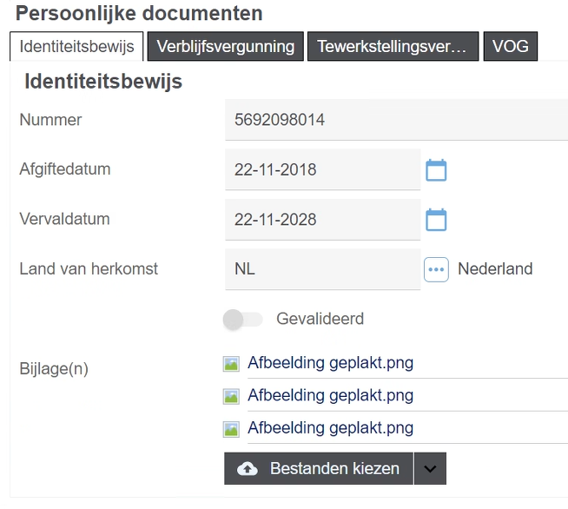

***11. Ondertekening documenten***

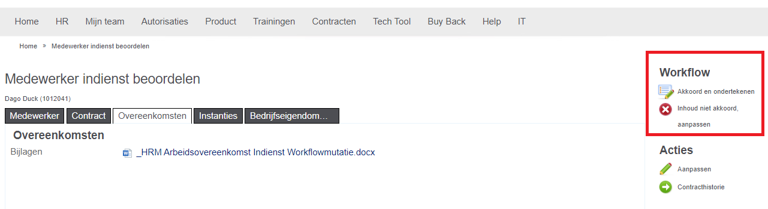In de volgende stap wordt het document doorgestuurd naar de tekenbevoegde. Dit is in de meeste gevallen de HR director Nederland, maar voor VGTC is dat de managing director van VGTC. Het ondertekenen gebeurt digitaal door middel van een gekoppelde telefoonnummer met bijbehorende sms verificatie

Zodra op de button ‘akkoord en ondertekenen’ is geklikt verschijnt onderstaand scherm om de daadwerkelijke ondertekening te doen.

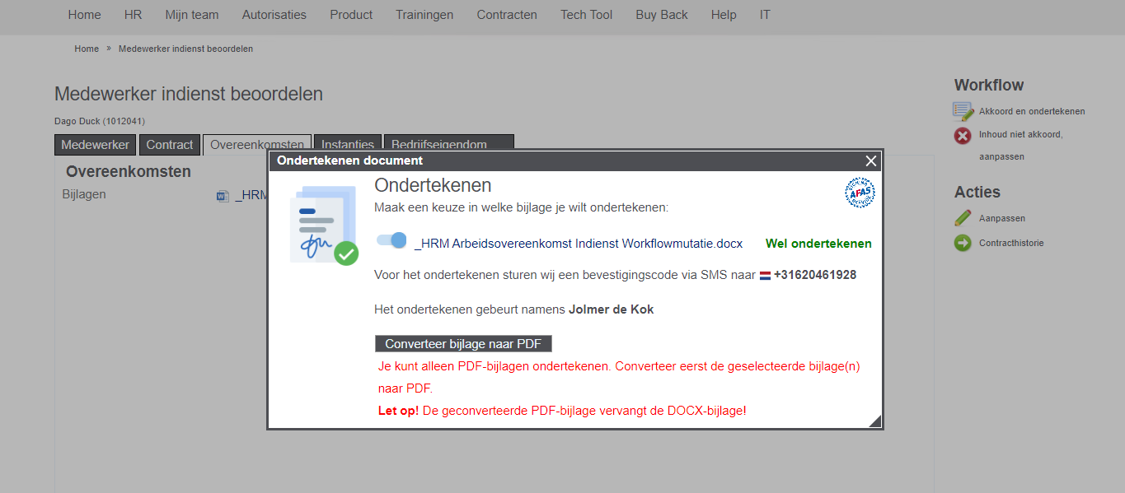

Zodra de ondertekening voltooid is gaat er een signaaltje uit naar de sollicitant dat hij of zij ook digitaal moet ondertekenen.

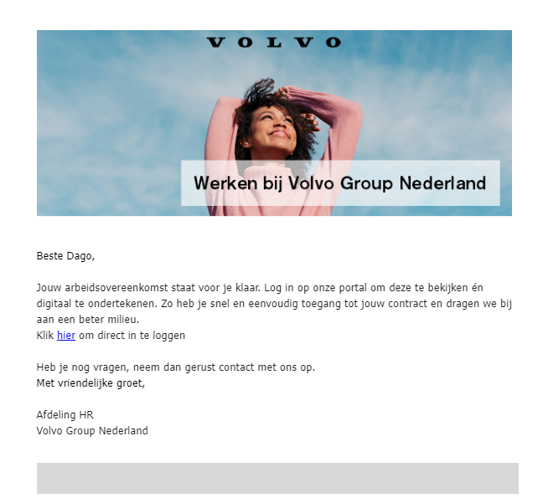De sollicitant ontvangt onderstaand mailtje om hem daarop te attenderen dat hij een document moet ondertekenen:

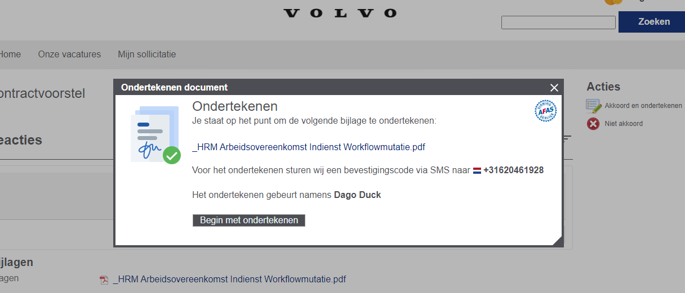Het ondertekenen door de sollicitant gebeurt op dezelfde wijze als in voorgaande stap. Zodra de sollicitant de ondertekening gedaan heeft ontvangen wij een signaal (taak terug waarin we de laatste stap kunnen doen van het indiensttredingsproces); het daadwerkelijk doorvoeren van de informatie in AFAS en de sollicitant opvoeren als medewerker.

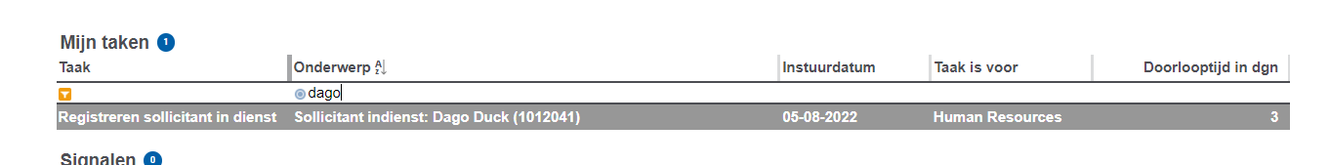Zodra de ondertekening door de sollicitant gereed is komt er een taak in de takenlijst te staan:

***12. Daadwerkelijke indiensttreding***

De laatste stap in het proces is dat je de sollicitant daadwerkelijk in AFAS zet. Zodra je op de knop ‘registreren sollicitant in dienst’ klikt wordt de medewerker met al zijn gegevens daadwerkelijk in AFAS gezet. Tot die tijd staat een medewerker ‘geparkeerd’ bij Insite. Houd hier rekening mee als een medewerker bijvoorbeeld halverwege de maand in dienst komt. Druk pas op de knop als je wilt dat deze meegaat met de eerstvolgende payroll.

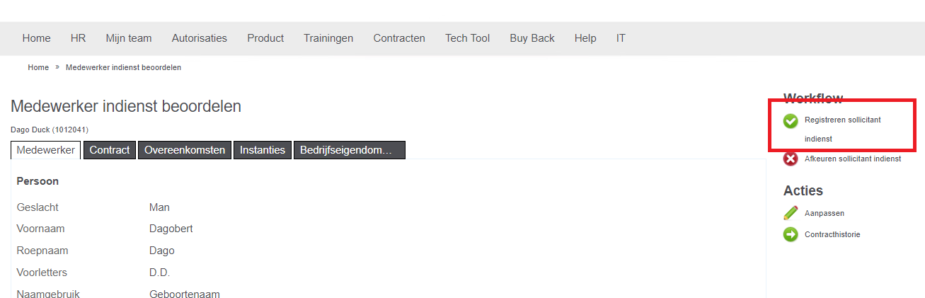

Dit is het einde van het proces. De sollicitant is nu medewerker geworden in AFAS. Alleen de payroll gerelateerde zaken moeten nu nog toegevoegd of gewijzigd worden.

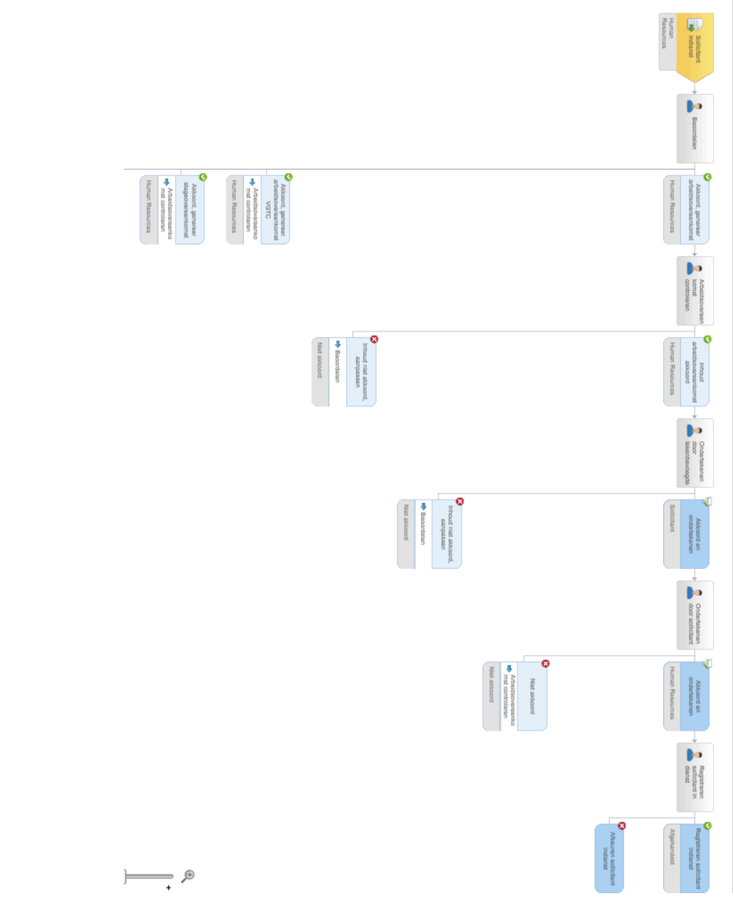Bijlage: Workflow